**ФЕДЕРАЛЬНОЕ АГЕНТСТВО СВЯЗИ**

**Ордена Трудового Красного Знамени федеральное государственное бюджетное образовательное учреждение высшего образования**

**«Московский технический университет связи и информатики»**

**Факультет «Информационные технологии»**

**Кафедра «Интеллектуальные системы в управлении и автоматизации»**

**ОТЧЕТ**по выполнению лабораторной работы № 1

на тему «Чтение и запись цифрового сигнала»

по дисциплине «Киберфизические системы и интернет вещей»

**Выполнил:**

студент 1 курса

группы БУТ1902

Серебряков Ю.В.

**Принял:**

ассистент

Безумнов Д.Н.

Москва 2019

Оглавление

2 Цель работы и задачи 3

3 Ход работы 3

2.1 Теория 3

2.2 Сборка схемы 6

2.3 Написание кода 7

4 Вывод 8

# Цель работы и задачи

**ВАРИАНТ 5**

Ознакомление студентов с платформой Arduino Uno; закрепление навыков сборки электрических схем, подключения их к микропроцессорной платформе, программирования микропроцессора; получение навыков чтения и записи цифровых сигналов.

Расположение светодиодов: **З С З С З**

Алгоритм включения: **ПООЧЕРЕДНЫЙ**

**Задачи:**

* Подключить к плате Arduino пять светодиодов
* Реализовать требуемый алгоритм их включения
* Добавить в схему тактовую кнопку

# Ход работы

## Теория

Плата **Arduino Uno**  – центр большой империи Arduino, самое популярное и самое доступное устройство. В ее основе лежит чип ATmega – в последней ревизии Ардуино Уно R3 – это ATmega328 (хотя на рынке можно еще встретить варианты платы UNO с ATmega168). Большинство ардуинщиков начинают именно с платы UNO. В этой статье мы рассмотрим основные особенности, характеристики и устройство платы Arduino Uno ревизии R3, требования к питанию, возможности подключения внешних устройств, отличия от других плат (Mega, Nano). Оригинальная плата изображена на рисунке номер 1

Рисунок 1

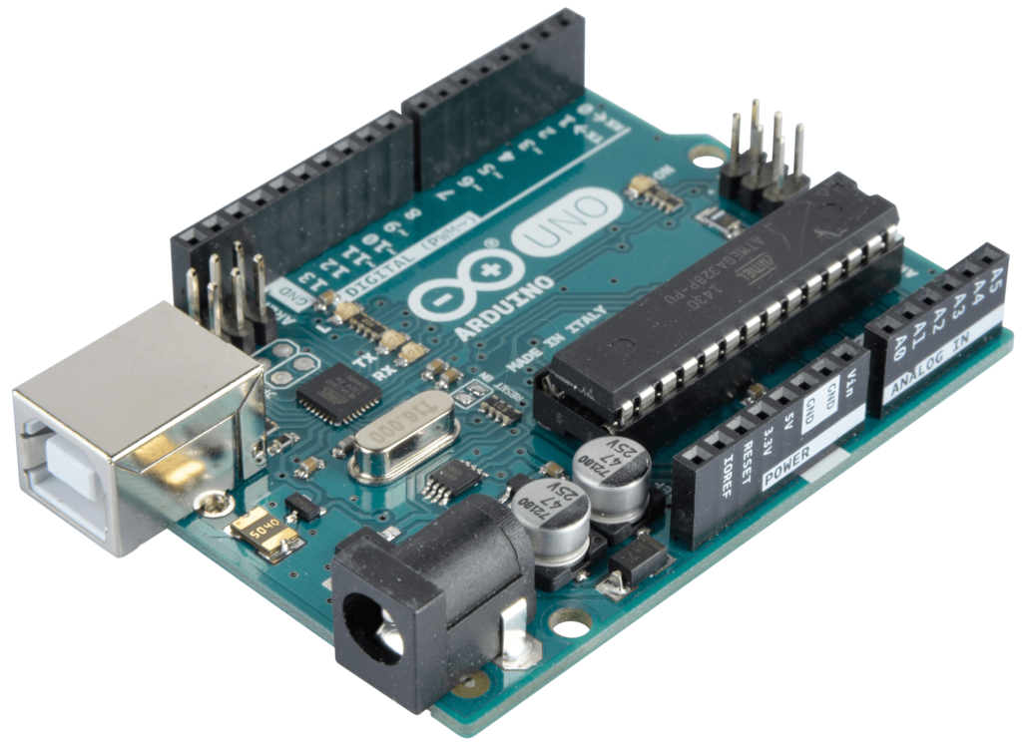

В следующем изображении показано описание элементов платы Arduino Uno R3

Рисунок 2

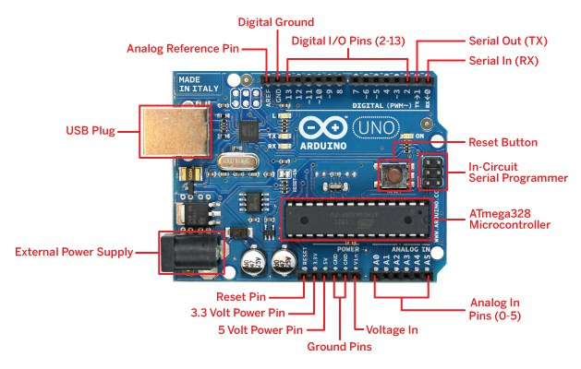

Пины Ардуино используются для подключения внешних устройств и могут работать как в режиме входа (INPUT), так и в режиме выхода (OUTPUT).  К каждому входу может быть подключен встроенный резистор 20-50 кОм с помощью выполнения команды [pinMode](https://arduinomaster.ru/program/funktsiya-pinmode/) () в режиме INPUT_PULLUP. Допустимый ток на каждом из выходов – 20 мА, не более 40 мА в пике.  
Для удобства работы некоторые пины совмещают в себе несколько функций.

Светодиод – это устройство, которое начинает излучать свет, когда через него течет электрический ток (рис. 3). Одна ножка светодиода (анод) должна соединяться с плюсом питания, а другая (катод) – с минусом. Arduino обеспечивает силу тока в 40 мА. Стандартные светодиоды из наборов рассчитаны на ток в 20 мА. Поэтому в цепь последовательно включают резистор номиналом 150 или 220 Ом.

Рисунок 3

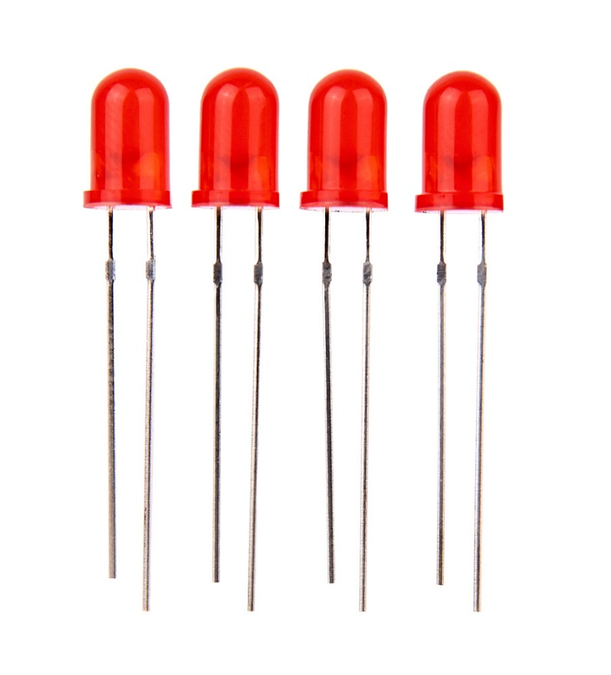

## Сборка схемы

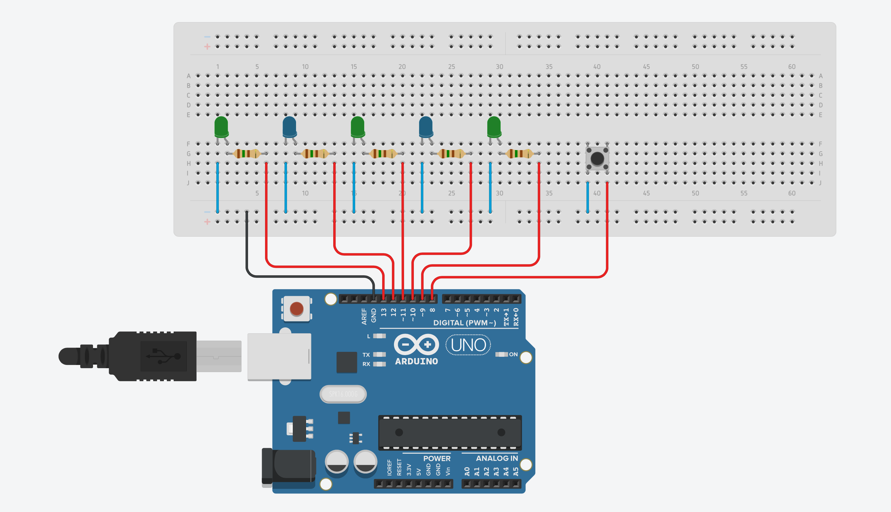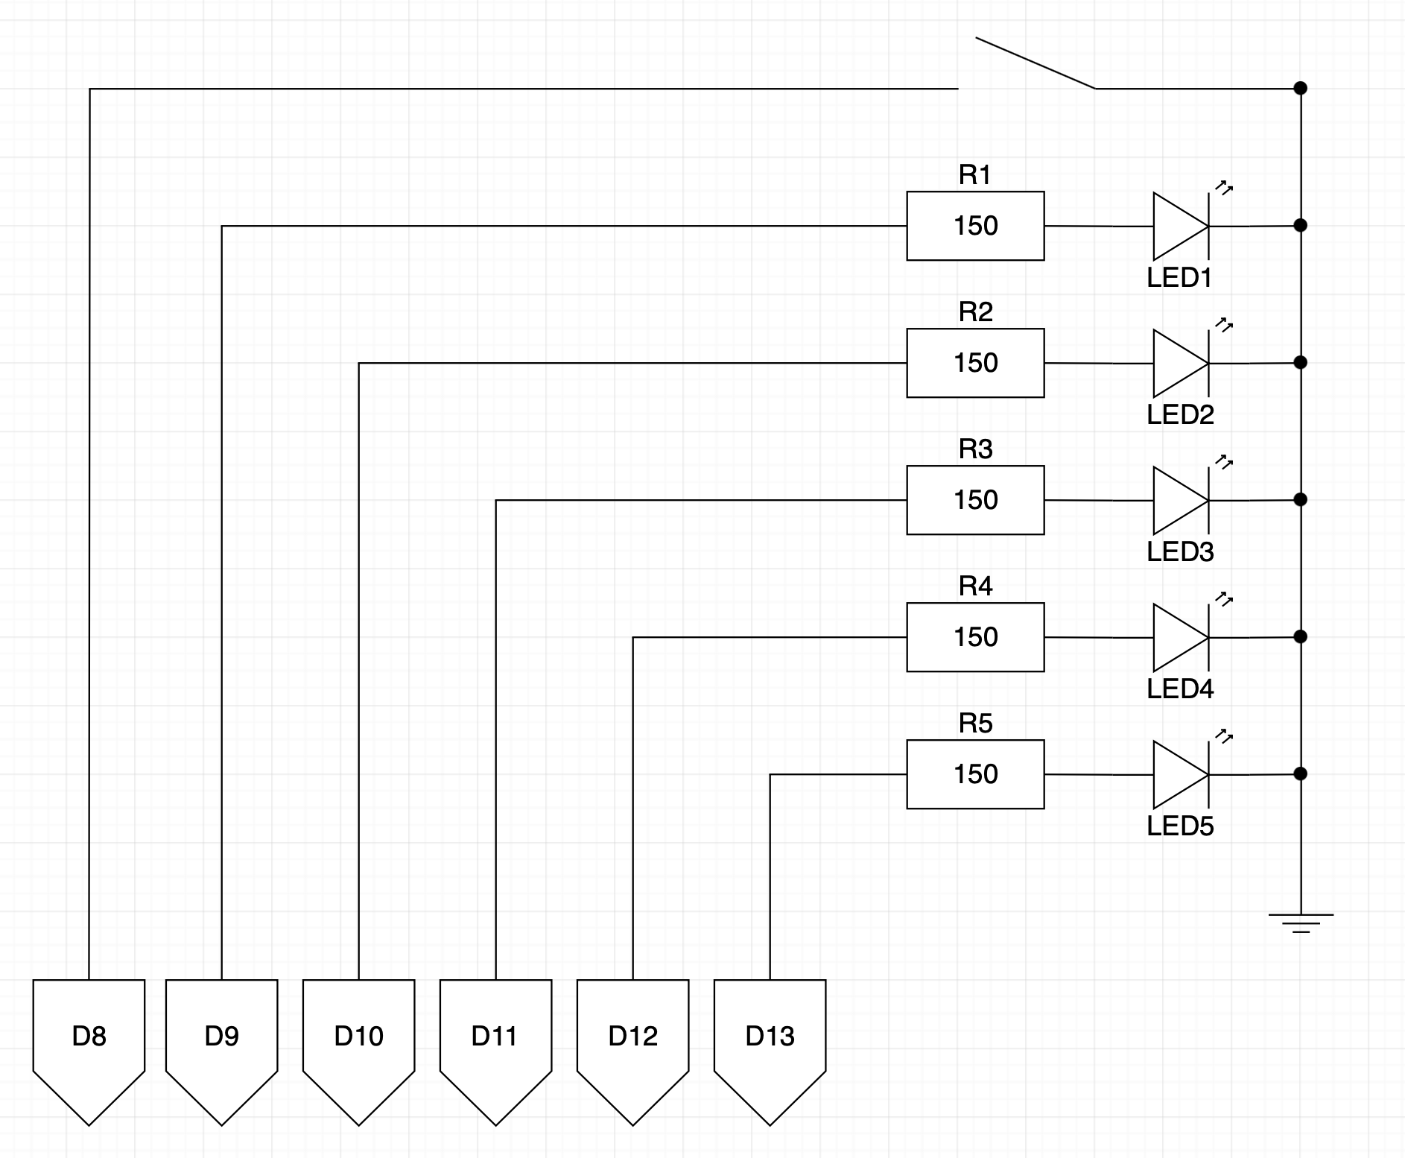

## Написание кода

//Определение переменных и вычисление задержки

int arg = 200 + (14 * 10) + 19;

boolean BS;

boolean BL = HIGH;

byte CT = 0;

//Определение устройств

void setup() {

pinMode(8, INPUT_PULLUP);

digitalWrite(8, HIGH);

pinMode(9, OUTPUT);

pinMode(10, OUTPUT);

pinMode(11, OUTPUT);

pinMode(12, OUTPUT);

pinMode(13, OUTPUT);

}

//Основная программа

void loop() {

BS = digitalRead(8);

//При нажатии кнопки начать цикл

//Каждое действие в цикле происходит спустя вычисленную задержку

if (BS == LOW && LB == HIGH) {

CT++;

if (CT >= 6) {

CT = 1;

}

switch (CT) {

//Первая фаза

case 1:

digitalWrite(9, HIGH);

digitalWrite(10, LOW);

digitalWrite(11, LOW);

digitalWrite(12, LOW);

digitalWrite(13, LOW);

delay(arg);

break;

//Вторая фаза

case 2:

digitalWrite(9, LOW);

digitalWrite(10, HIGH);

digitalWrite(11, LOW);

digitalWrite(12, LOW);

digitalWrite(13, LOW);

delay(arg);

break;

//Третья фаза

case 3:

digitalWrite(9, LOW);

digitalWrite(10, LOW);

digitalWrite(11, HIGH);

digitalWrite(12, LOW);

digitalWrite(13, LOW);

delay(arg);

break;

//Четвертая фаза

case 4:

digitalWrite(9, LOW);

digitalWrite(10, LOW);

digitalWrite(11, LOW);

digitalWrite(12, HIGH);

digitalWrite(13, LOW);

delay(arg);

break;

//Пятая фаза

case 5:

digitalWrite(9, LOW);

digitalWrite(10, LOW);

digitalWrite(11, LOW);

digitalWrite(12, LOW);

digitalWrite(13, HIGH);

delay(arg);

break;

}

LB = LOW;

} else {

LB = HIGH;

}

}

# Вывод

Я ознакомился с платформой Arduino Uno; закрепил навыки сборки электрических схем, подключения их к микропроцессорной платформе, программирования микропроцессора; получил навыки чтения и записи цифровых сигналов.